**Instalación de Playwright y los componentes necesarios para su uso y aplicación (end to end)**

Entrar modo cmd e ingresar el siguiente comando para inicializar

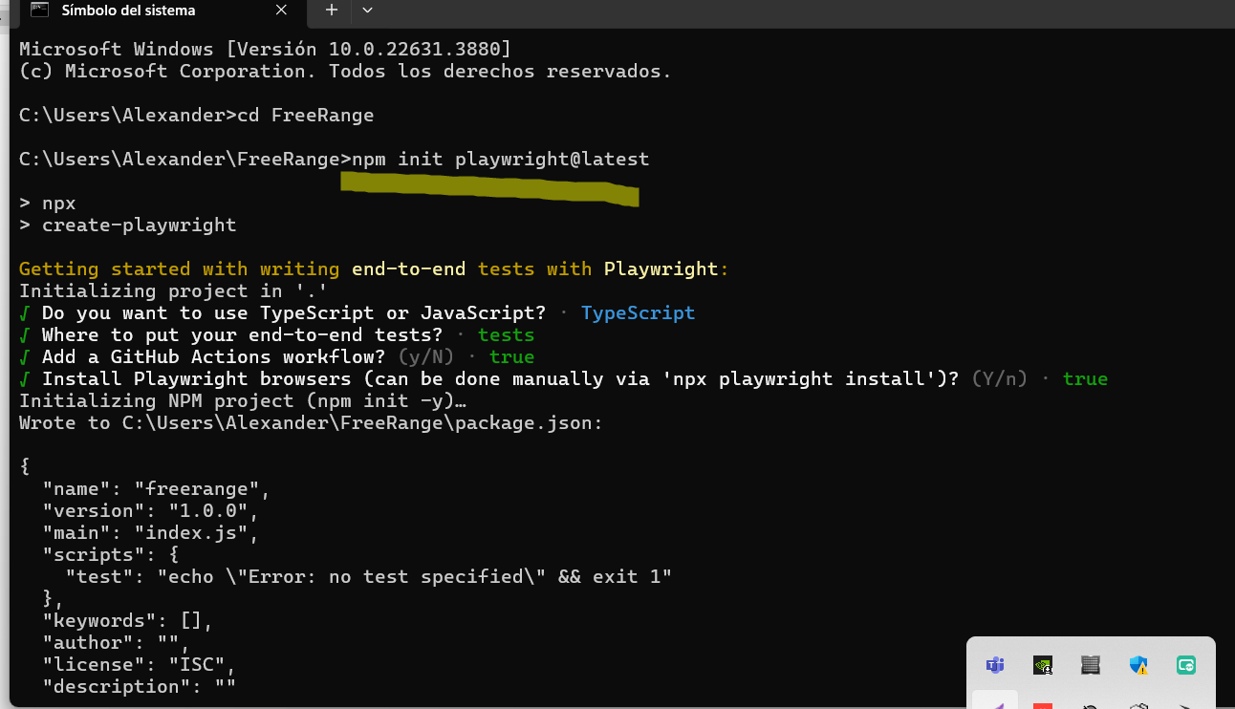

Completar los siguientes pasos para tener el orden de carpetas

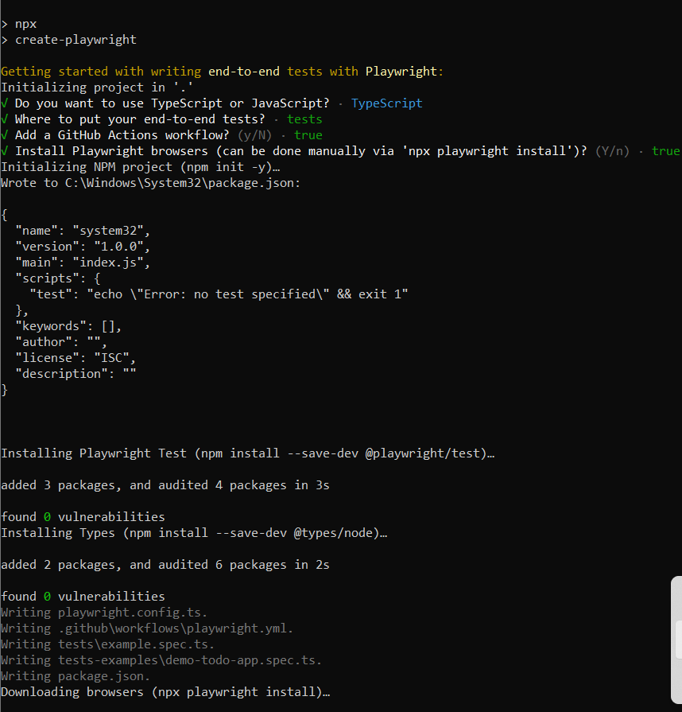

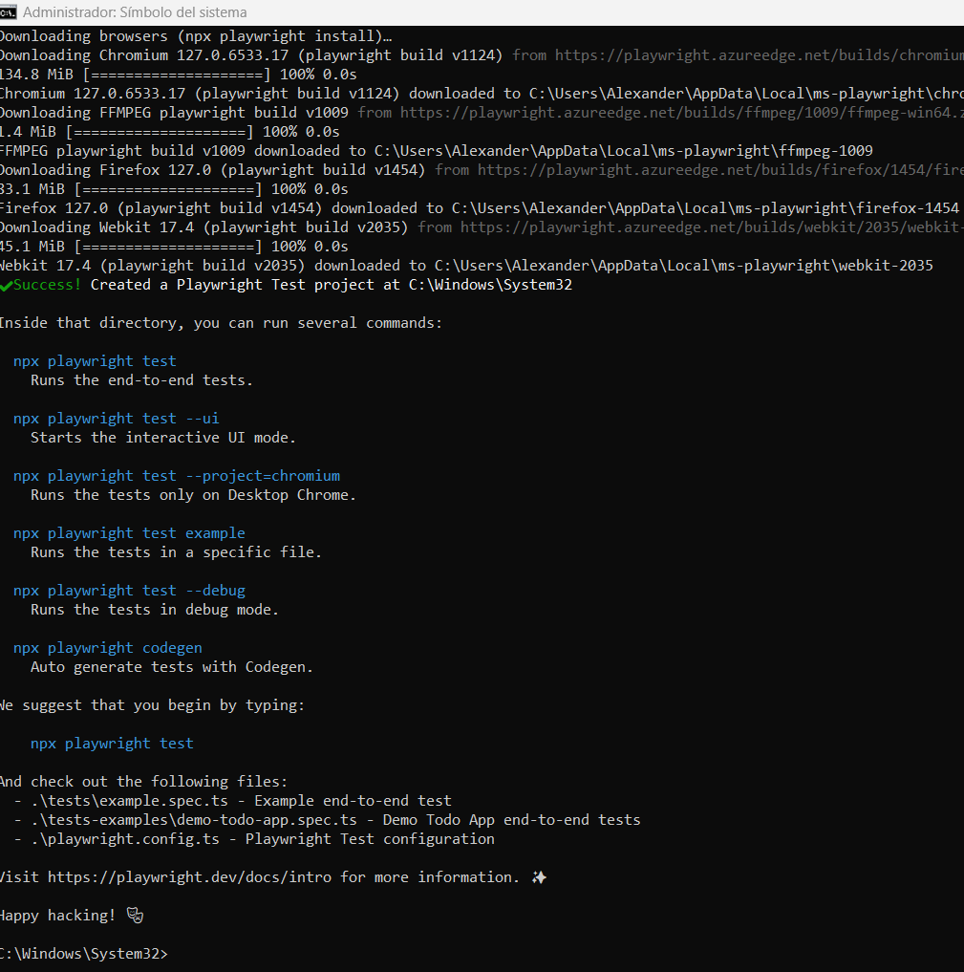

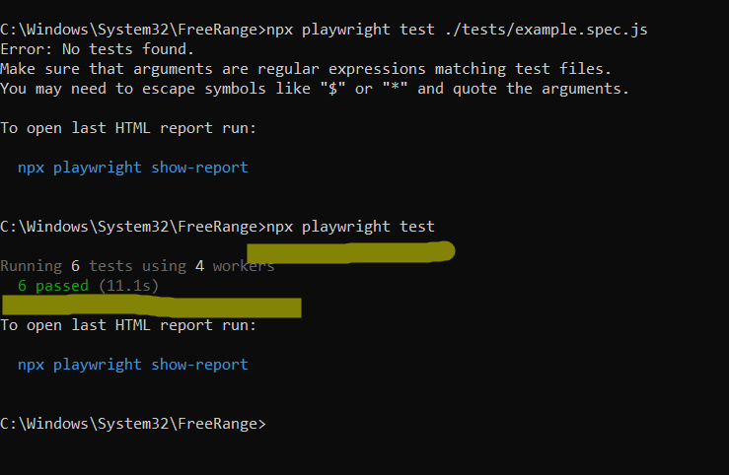Verificar realizando una prueba test para su uso

Ver el reporte a través del comando npx playwright show-report

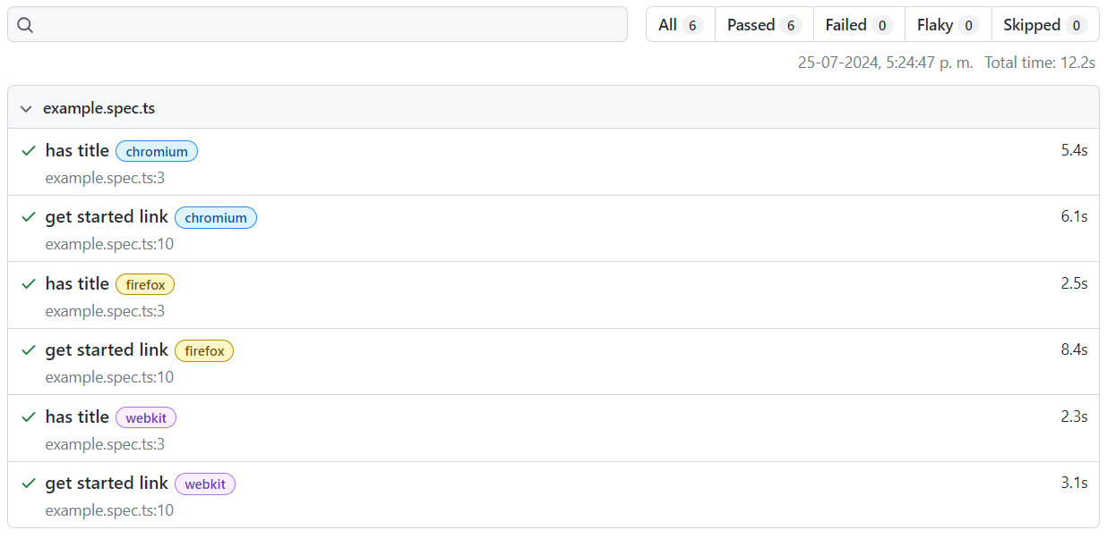

Previo a ello tener instalado en el siguiente link:

<https://docs.npmjs.com/downloading-and-installing-node-js-and-npm>

* node
* Instale npm
* Gestor de versiones nvm

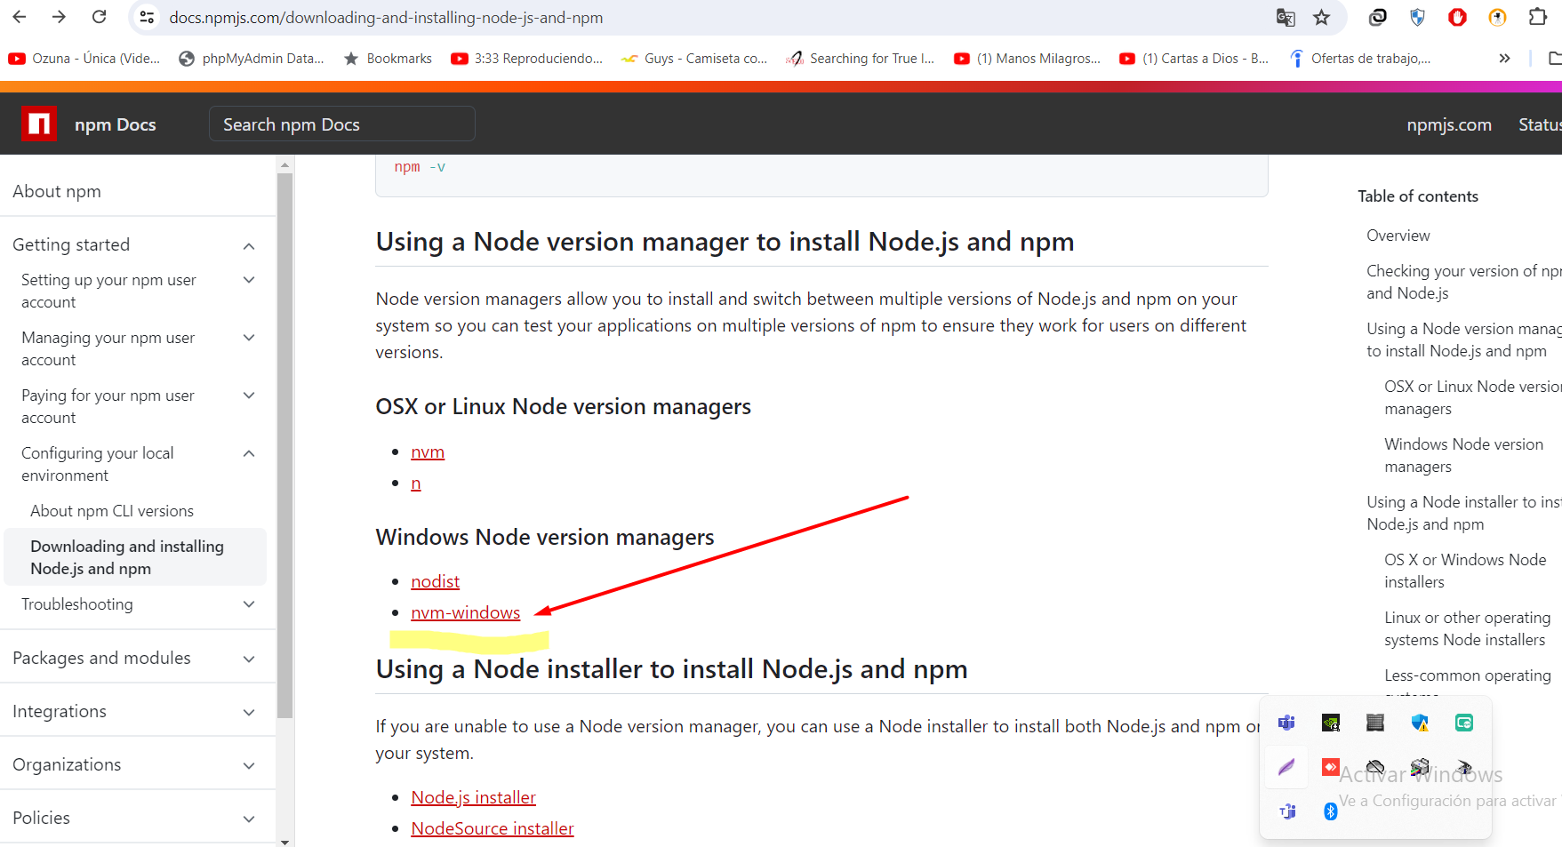

Ingresar a la web: <https://opensource-demo.orangehrmlive.com/web/index.php/auth/login> con el respectivo usuario y contraseña establecido

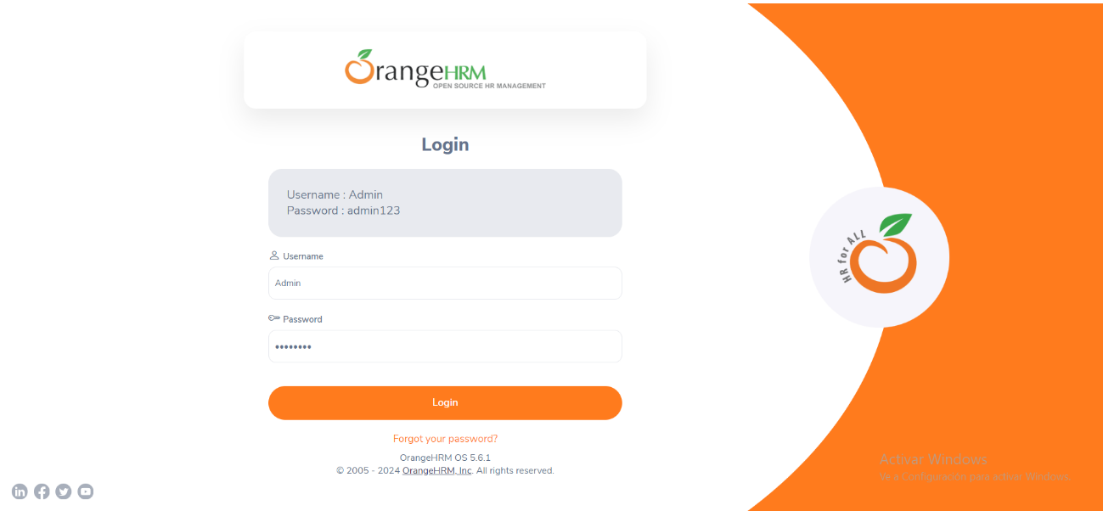

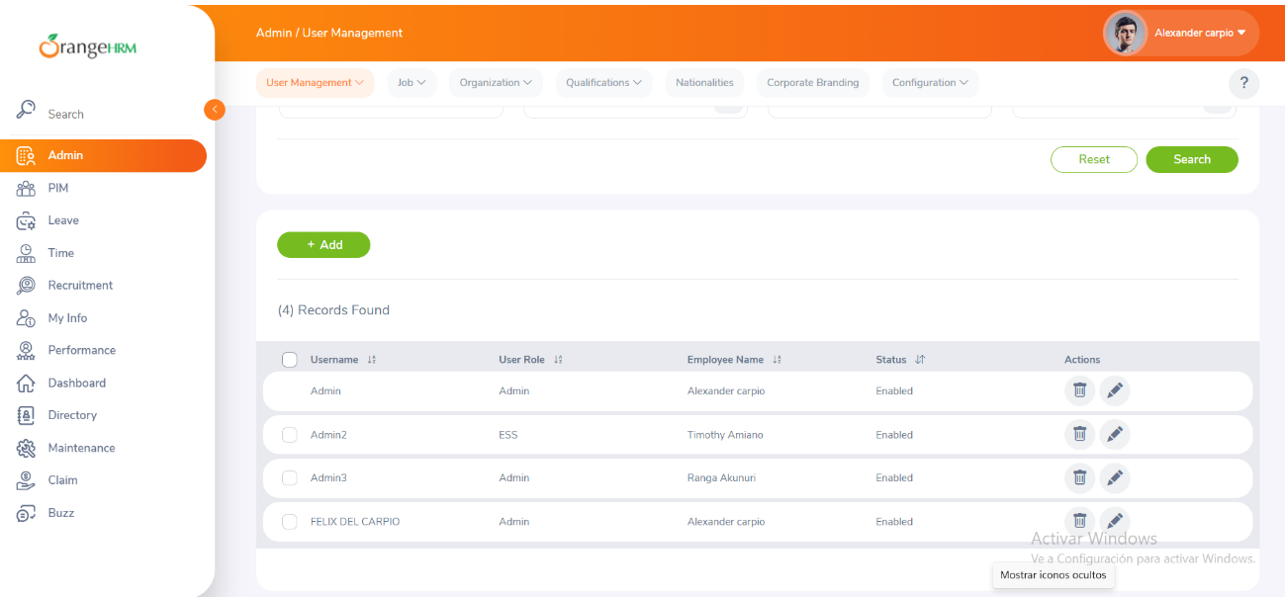ir a la sección admin para poder añadir un nuevo usuario, en este caso FELIX DEL CARPIO

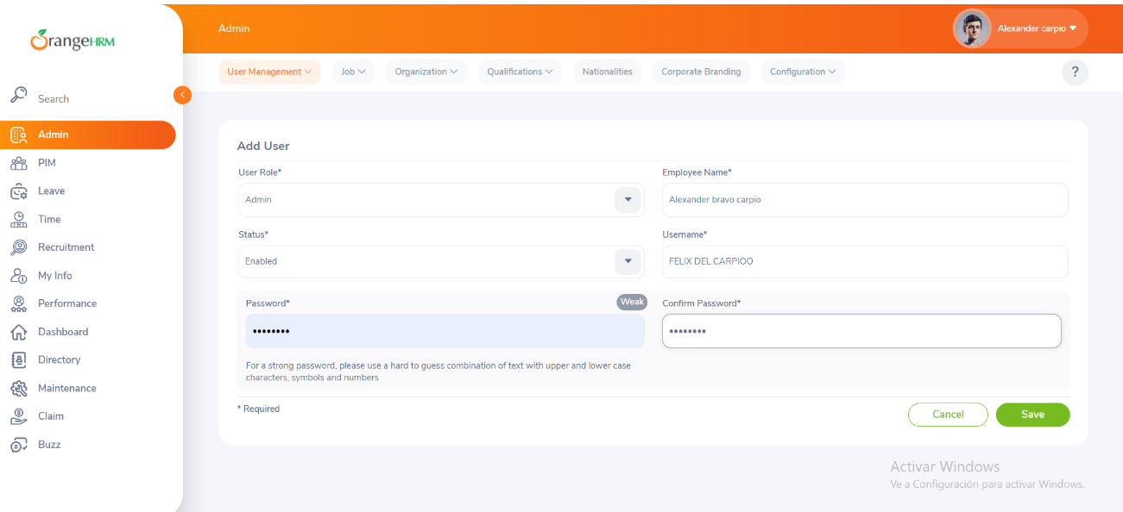Completar de manera automatizada los campos con el ide visual code y playwright